GUÍA PARA TRABAJAR EN CASA
1° MEDIO LENGUAJE
GÉNERO NARRATIVO: Diferencias entre narrador y autor.
- Instrucciones: Recordando la guía anterior del género narrativo, responde las siguientes preguntas relacionada al texto que se presenta a continuación. Si tienes dudas puedes consultar a la guía de la semana pasada.
Título: Un día de encuentros
[Texto adaptado]

“Fuimos al Cajón del Maipo en un día de calor abrasador y como era malo para caminar me fui quedando al último”.
- ¡Apúrate flojo!
(Gritaron mis compañeros de curso)”.
Autor: Gabriela Lezaeta.

1. ¿Quién narra lo que ocurrió en el Cajón del Maipú? Encierra en un círculo la respuesta correcta.

a) Un viejo b) Una guagua c) Un escolar d) Un animal e) Gabriela Lezaeta

2. ¿Cómo sabes que esa era la alternativa correcta?
R.:______________________________________________________________________________________________________________________________________

3. El autor, ¿es hombre o mujer? R.:__________________________________________________

4. El narrador, ¿es hombre o mujer?
R.: __________________________________________________

5. Si le decían “flojo”, ¿El narrador es hombre o mujer?
R.: __________________________________________________
6. Lo que se narra en este relato, ¿podría haberle ocurrido a la autora?
R.:________________________________________________________

7. ¿Quién vive más tiempo, el autor o el narrador?
R.:__________________________________________________________

- Instrucciones: Marca con una cruz las características del narrador.

(___)1.- Es un personaje de carne y hueso.
(___)2.- Es un personaje inventado.
(___)3.- Puede vivir eternamente.
(___)4.- Puede estar vivo o muerto.
(___)5.- Ha vivido en la vida real.
(___)6.- Es una ficción. Vive sólo en la imaginación.

- Instrucciones: Marca con una cruz las características del autor.

(___)1.- Es un personaje de carne y hueso.
(___)2.- Es un personaje inventado.
(___) 3.- Puede vivir eternamente.
(___)4.- Puede estar vivo o muerto.
(___)5.- Ha vivido en la vida real
(___)6.- Es una ficción. Vive sólo en la imaginación.

- Instrucciones: Si has comprendido estos ejercicios de diferenciar a narrador de autor, entonces estás en condiciones de escribir lo que has descubierto. En los espacios (____) escribe el concepto de las descripciones que te están dando en relación a las definiciones de AUTOR Y NARRADOR. Revisa la guía anterior para completar esta parte de la guía.

El____________ crea un personaje. Este personaje narra la historia y le llamamos_____________. Por lo tanto el autor y el narrador___________ (SI/NO) son lo mismo.

En el caso de “Historias de Perros” el narrador es_____________________ y el autor es ___________________.

En el caso de “Un día de encuentros”, el autor es ___________________ y el narrador es____________________.

Ahora tú serás un autor. Inventa una historia (4 líneas) donde el narrador sea un gato que cuenta una historia.

Título: _____________________________________________________________
Autor:____________________________________________________(Tu nombre)

________________________________________________________________________________________________________________________________________________________________________________________________________________________________________________________________________________________________________________________________________________________________________________________________________________________

GUÍA PARA TRABAJAR EN CASA
1° MEDIO MATEMÁTICA

NÚMEROS PRIMOS Y COMPUESTOS (números enteros positivos)

¿Qué son los números primos?
Un número primo es un número mayor que 1, tiene sólo dos divisores, el mismo y el número 1. El único número primo par es el número 2. Después viene el 3, 5…
Ejemplo:
2: 1 = 2 es división exacta, no hay residuos (restos)
2: 2 = 1 es división exacta, no hay residuos (restos)

¿Qué son los números compuestos?
Un número compuesto es aquel que además de ser divisibles por sí mismos y la unidad, también es divisible por otros números.
Ejemplo:
El número 4 como tiene además el número 2 de divisor se considera numero compuesto.
4 x 1 = 4
1 x 4 = 4
2 x 2= 4

Ahora practiquemos
- Busca los números primos que hay entre 2 y 20.

- Algunos de los números que aparecen en la siguiente tabla se han movido de la columna que les correspondía. Colócalos en el lugar correcto.

Números primos | Números compuestos
14 | 16
7 | 11
21 | 39
13 | 23
57 | 71
Números primos | Números compuestos

- Calcula los divisores de estos números y clasifícalos en primos y compuestos.
5 | 12 | 20 | 19 | 22 | 2 | 10 | 3

GUÍA PARA TRABAJAR EN CASA
1° MEDIO ESTIMULACIÓN COGNITIVA
PERCEPCIÓN, MEMORIA Y ATENCIÓN

SOPA DE LETRAS: Profesiones
Busca las siguientes palabras y enciérralas o márcalas con un lápiz.

COCINERO ABOGADO MEDICO POLICIA
PESCADERO BOMBERO PROFESOR ALBAÑIL
ENFERMERO INGENIERO

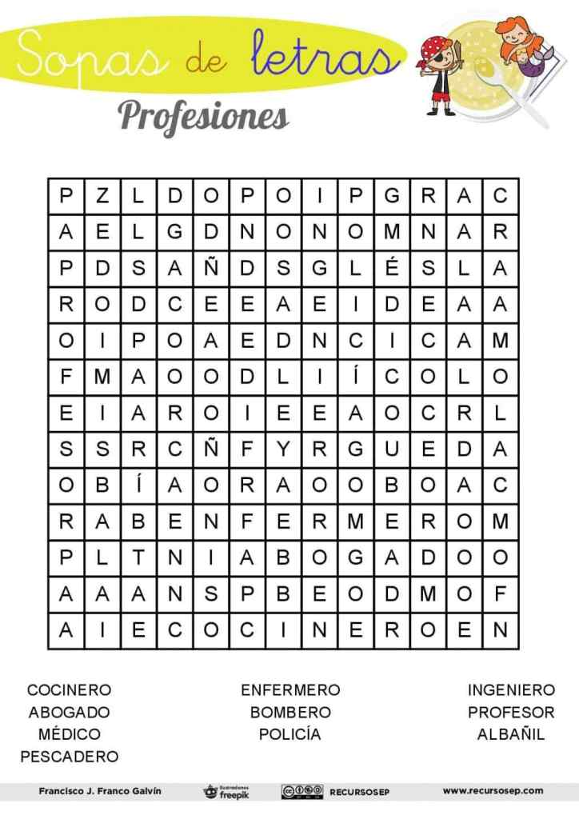

LABERINTO
Ayuda al coyote a alcanzar al correcaminos, traza el camino que debe seguir.
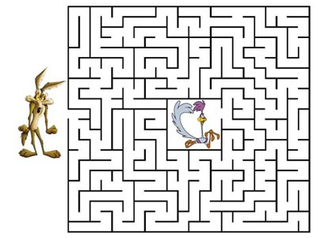

- Instrucciones: Rodea con círculos todos los símbolos que encuentres como estos . Tienes 5 minutos para desarrollar este ejercicio.

